Ngày soạn:.................

Tên bài dạy:

TRƯỜNG HỢP BẰNG NHAU THỨ HAI VÀ THỨ BA CỦA TAM GIÁC (TIẾT 1)
Môn học: Toán; lớp: 7
Thời gian thực hiện: 1 tiết

MỤC TIÊU

Về kiến thức, kĩ năng

+ HS phát biểu và giải thích được trường hợp bằng nhau cạnh – góc – cạnh của hai tam giác

+ Biết vận dụng trường hợp bằng nhau của hai tam giác - cạnh - góc cạnh để chứng minh hai tam giác bằng nhau, từ đó suy ra các góc tương ứng bằng nhau, cạnh tương ứng bằng nhau
+ Rèn kĩ năng vẽ hình, phân tích, trình bày chứng minh bài toán hình.

Về năng lực

2.1 Năng lực chung

+ Năng lực tự chủ và tự học trong tìm tòi khám phá

+ Năng lực giáo tiếp và hợp tác trong trình bày, thảo luận và làm việc nhóm

+ Năng lực giải quyết vấn đề và sáng tạo trong thực hành, vận dụng

2.2 Năng lực riêng

+ Tư duy và lặp luận toán học: So sánh, phân tích dữ liệu tìm ra mối quan hệ giữa các đối tượng đã cho và nội dung bài học về trường hợp bằng nhau thứ hai, từ đó có thể áp dụng kiến thức đã cho vào giả quyết các bài toán

+ Chứng minh được hai tam giác bằng nhau

+ Lập luận và chứng minh hình học đơn giản

+ Sử dụng thành thạo các công cụ, phương tiện toán học

Về phẩm chất
Góp phần giúp HS rèn luyện và phát triển các phẩm chất tốt đẹp (yêu nước, nhân ái, chăm chỉ, trung thực, trách nhiệm):
+ Tích cực phát biểu, xây dựng bài và tham gia các hoạt động nhóm;
+ Có ý thức tích cực tìm tòi, sáng tạo trong học tập; phát huy điểm mạnh, khắc phục các điểm yếu của bản thân.
+ Hình thành tư duy logic, lập luận chặt chẽ và linh hoạt trong quá trình trong quá trình suy nghĩ

THIẾT BỊ DẠY HỌC VÀ HỌC LIỆU

Giáo viên:
+ SGK, tài liệu giảng dạy, bảng phụ, máy chiếu (nếu có), thước thẳng có chia khoảng …

Học sinh:
+ SGK, vở ghi, dụng cụ học tập.
+ Ôn lại nội dung bài trường hợp bằng nhau thứ nhất của hai tam giác

TIẾN TRÌNH DẠY HỌC

Nội dung, phương thức tổ chức hoạt động học tập của học sinh | Dự kiến sản phẩm, đánh giá  kết quả hoạt động

(4 phút)
Mục tiêu: Học sinh thấy được nhu cầu của bài học, tạo tâm thế cho bài học mới.
Nội dung: HS chú ý lắng nghe, trả lời câu hỏi và dự đoán các cách chứng minh hai tam giác bằng nhau.
Sản phẩm: Học sinh trả lời được các câu hỏi bài cũ và đưa ra dự đoán về chứng minh hai tam giác bằng nhau.
Tổ chức hoạt động: HS làm việc cá nhân, dưới sự hướng dẫn của GV.

GV yêu cầu HS nhắc lại khái niệm hai tam giác bằng nhau và trường hợp bằng nhau thứ nhất của hai tam giác  Đặt vấn đề:  Trong thực tế, nhiều khi ta không thể đo được hết các cạnh của hai tam giác để khẳng định được chúng có bằng nhau hay không. Khi đó, có cách nào khác giúp ta biết được điều đó | + Hai tam giác ABC và A’B’C’ bằng nhau nếu chúng có các cạnh tương ứng bằng nhau và các góc tương ứng bằng nhau  + Trường hợp bằng nhau Cạnh- cạnh cạnh: Nếu ba cạnh của tam giác này bằng ba cạnh của tam giác kia thì hai tam giác đó bằng nhau

Nội dung, phương thức tổ chức hoạt động học tập của học sinh | Dự kiến sản phẩm, đánh giá kết quả hoạt động

Mục tiêu:
+ Vẽ được tam giác khi biết độ dài hai cạnh và số đo góc xen giữa.
+ Nhận biết được góc xen giữa hai cạnh.
+ Hiểu, phát biểu và vận dụng được định lí về trường hợp bằng nhau thứ hai của hai tam giác
Nội dung: HS quan sát SGK để tìm hiểu nội dung kiến thức theo yêu cầu của giáo viên, thực hiện các hoạt động 1, 2, trả lời các câu hỏi, đọc ví dụ 1
Sản phẩm: HS vẽ hình đúng, HS hình thành được kiến thưc về định lí, tìm được hai tam giác bằng nhau dựa vào định lí
Tổ chức hoạt động: HS làm việc cá nhân, dưới sự hướng dẫn của GV.
Chuyển giao nhiệm vụ  Y/c hs thảo luận nhóm 4 hoàn thành HĐ 1, HĐ 2 (SGK tr- 70)  Y/c 1- 2 hs nhắc lại cách vẽ tam giác ABC khi biết số đo hai cạnh và góc tạo bởi hai cạnh đó. |  | HĐ 1: (6 phút)  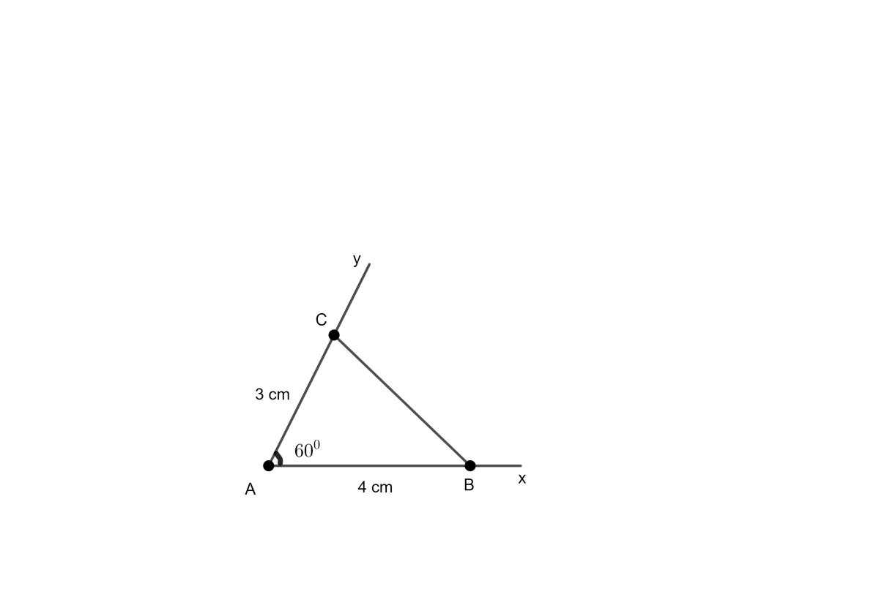  HĐ 2:  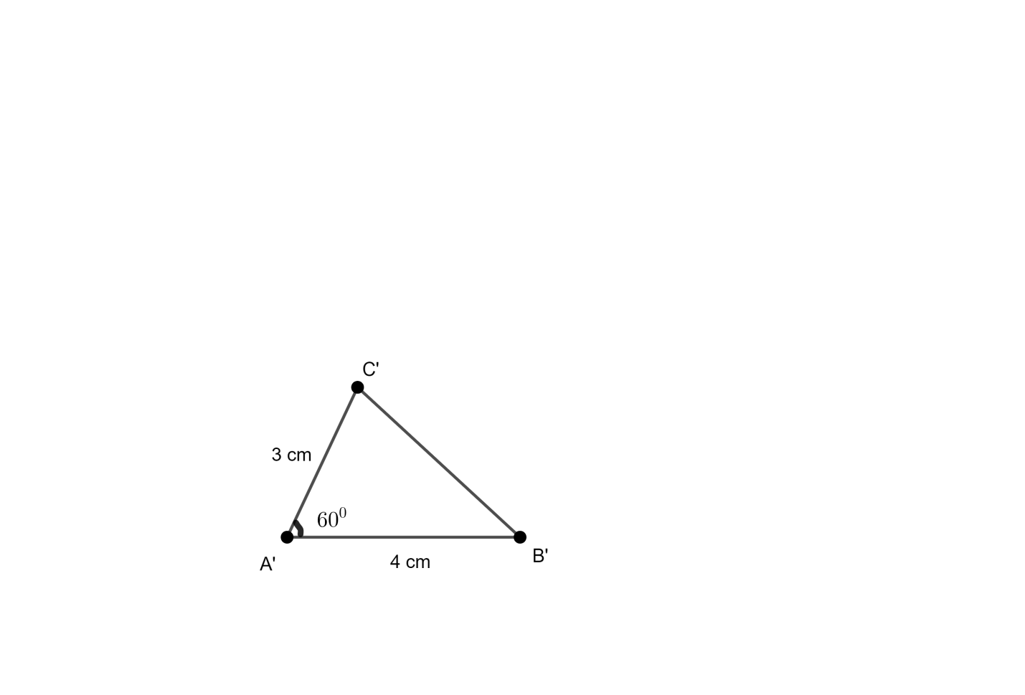
Từ kết quả của HĐ 1, 2 hãy nhận xét: Hai tam giác bằng nhau chỉ cần có yếu tố gì về cạnh và góc? (hai cạnh bằng nhau và góc tạo bởi hai cạnh đó bằng nhau)  Giới thiệu về góc xen giữa hai cạnh của một tam giác.  + Góc xen giữa hai cạnh BC và BA là góc nào?  + Góc C nằm xen giữa hai cạnh nào? |  | (3 phút)  - Các cạnh tương ứng của hai tam giác ABC và A’B’C’ bằng nhau  - Hai tam giác ABC và A’B’C’ bằng nhau theo trường hợp cạnh- cạnh- cạnh  - Độ dài các cạnh BC và B’C’ của các tam giác vẽ được đều bằng nhau  - Các tam giác vẽ được đều bằng nhau  Chú ý: Trong tam giác ABC, góc BAC (hay đơn giản là góc A) được gọi là góc xen giữa hai cạnh AB và AC của tam giác ABC
- GV phát biểu định lí và yêu cầu hs phát biểu lại và phát biểu bằng kí hiệu  - Giới thiệu thêm viết tắt c-g-c  + Hỏi thêm: Có thể thay thổi cặp cạnh và góc bằng nhau khác được không?  (Có thể thay đổi BC=B’C’;  $\hat{B}$= $\hat{B'}$; BA= B’A’  Hoặc CA=C’A’; $\hat{C}$= $\hat{C'}$ ; CB= C’B’)  Lưu ý HS thứ tự đỉnh phải sắp xếp đúng  GV cho HS trả lời Câu hỏi, yêu cầu nhận biết tam giác bằng nhau và viết đúng thứ tự đỉnh  *Qua bài tập ? GV nhấn mạnh tại sao tam giác DEF không bằng tam tam giác QHK ( Góc D và góc Q không phải là góc xen giữa hai cặp cạnh bằng nhau) |  | (5 phút)  Định lí: Trường hợp bằng nhau cạnh- góc- cạnh.  (c-g-c) (Xem SGK)  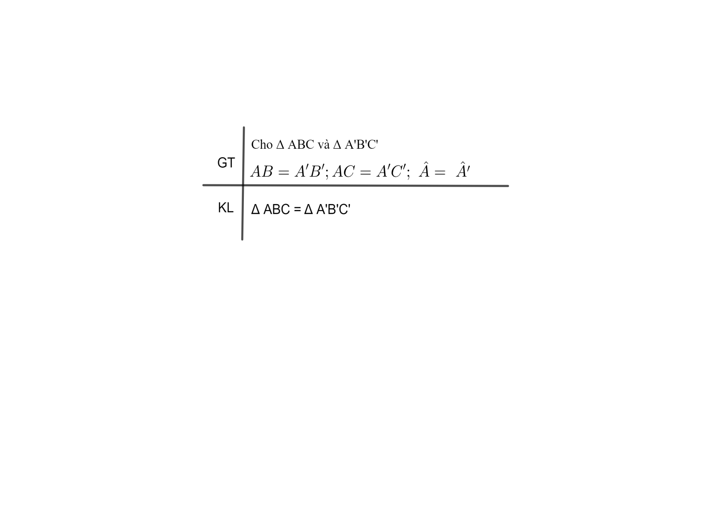  Câu hỏi:  ∆ ABC = ∆ MNP  Hoặc ∆ BAC = ∆ NMP
Cho HS đọc Ví dụ 1, hướng dẫn HS chỉ ra hai tam giác ABC và ADC bằng nhau theo trường hợp c-g-c |  | Ví dụ 1 (SGK – tr 71)  (3 phút)

Nội dung, phương thức tổ chức hoạt động học tập của học sinh | Dự kiến sản phẩm, đánh giá  kết quả hoạt động

Mục tiêu: Học sinh củng cố kiến thức về trường hợp bằng nhau thứ hai của hai tam giác (cạnh- góc- cạnh), biết vận dụng trường hợp bằng nhau của hai tam giác - cạnh - góc cạnh để chứng minh hai tam giác bằng nhau
Nội dung: HS vận dụng kiến thức để làm Luyện tập 1 và bài tập 4.12- sgk tr 71
Sản phẩm: Học sinh giải được bài toán chứng minh hai tam giác bằng nhau
Tổ chức hoạt động: HS làm việc cá nhân, theo nhóm đôi dưới sự hướng dẫn của GV.
Chuyển giao nhiệm vụ  - HS áp dụng làm Luyện tập 1 theo nhóm đôi. Gợi ý:  + Tính các góc còn lại của tam giác MNP.  + Sử dụng các yếu tố đã có về cạnh và góc để chứng minh hai tam giác bằng nhau  - Đại diện hai nhóm lên bảng trình bày, các nhóm khác theo dõi và nhận xét  - GV đánh giá, sữa sai nếu có | Luyện tập 1 (6 phút)  + Xét tam giác MNP ta có:  $\hat{M}$ = 180⁰ -70⁰ – 50⁰ = 60⁰  + Xét hai tam giác ABC và MNP ta có:  AB=MN (gt)  AC=MP (gt)  $\hat{A}$ = $\hat{M}$ = 60⁰  - $∆$ ABC = ∆ MNP (c-g-c)
Hs đọc đề bài tập trong SGK và đứng tại chỗ trả lời các câu hỏi sau  Trong hình a hai tam giác nào bằng nhau? Giải thích.  Hs nhận xét, sữa sai nếu có  Trong hình b hai tam giác nào bằng nhau? Giải thích.  Hs nhận xét, sữa sai nếu có | Bài 4.12 (5 phút)  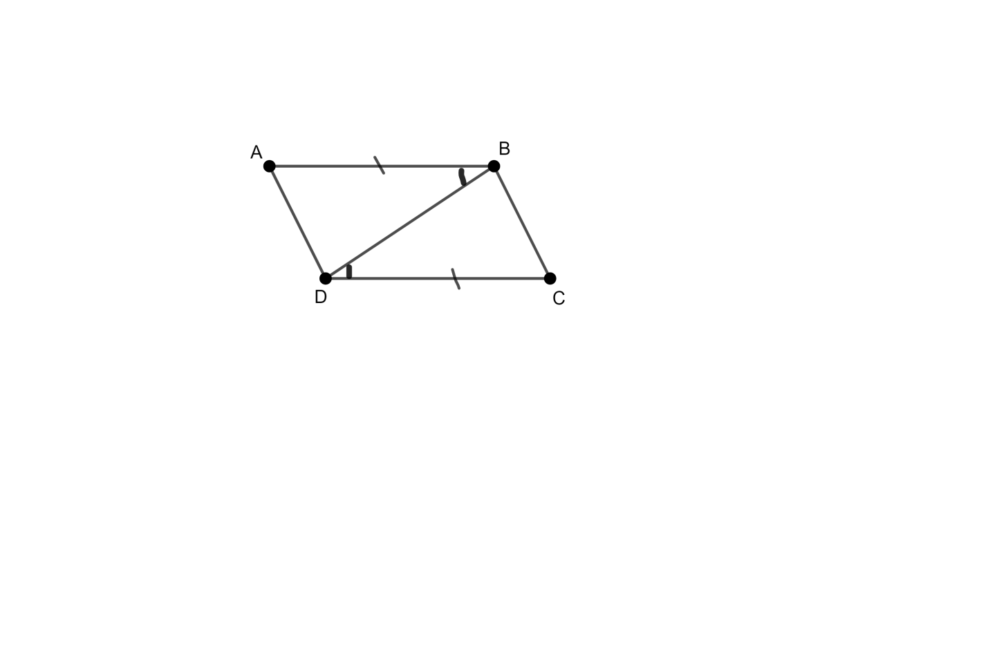  ∆ABD =∆ CDB (c-g-c) Vì  AB= CD; $\hat{ABD}$ =$\hat{CDB}$ ; BD là cạnh chung  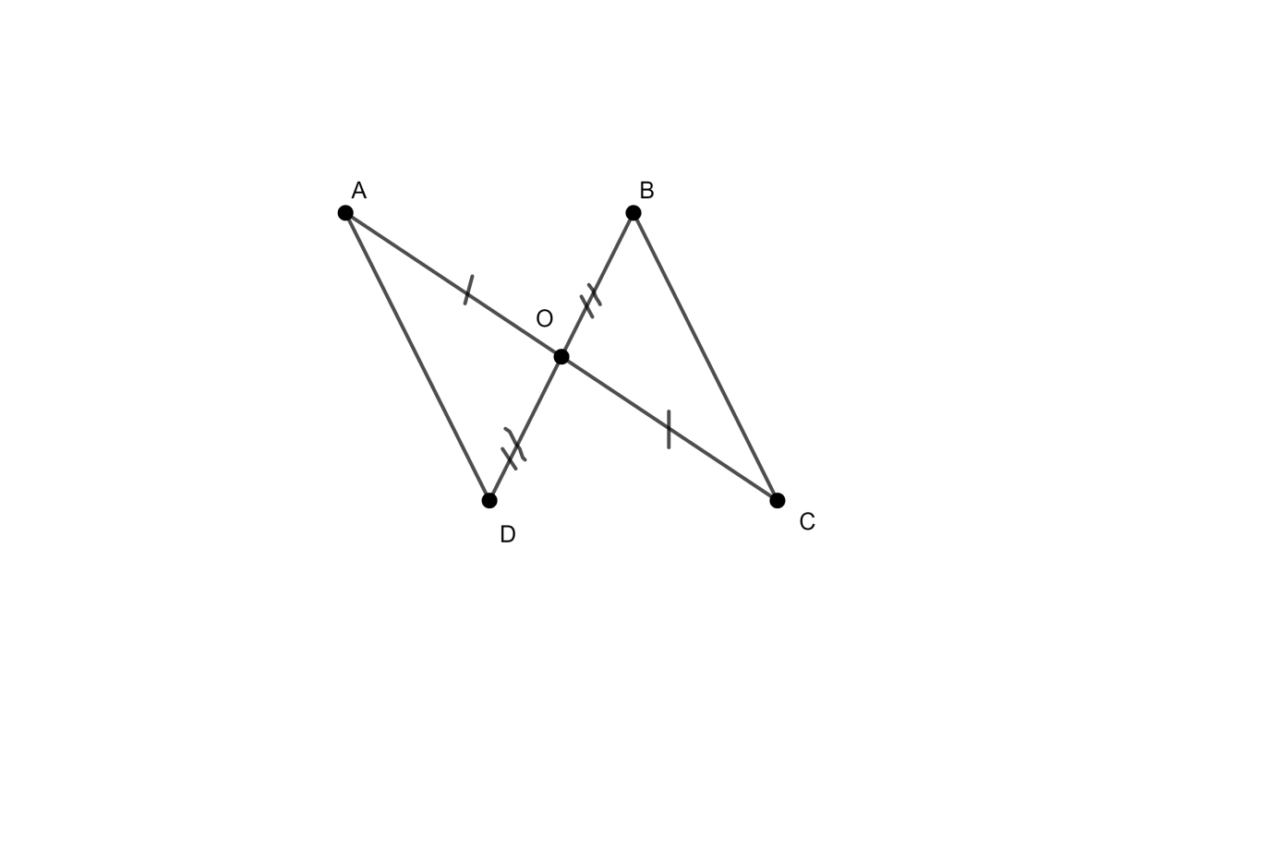  ∆AOD =∆ COB (c-g-c) Vì  AO= CO(gt)  $\hat{AOD}$ =$\hat{COB}$ (đối dỉnh);  OB = OD(gt)

Nội dung, phương thức tổ chức hoạt động học tập của học sinh | Dự kiến sản phẩm, đánh giá  kết quả hoạt động

Mục tiêu: Học sinh củng cố kiến thức về trường hợp bằng nhau thứ hai của hai tam giác (cạnh- góc- cạnh), biết vận dụng trường hợp bằng nhau của hai tam giác - cạnh - góc cạnh để chứng minh hai tam giác bằng nhau
Nội dung: HS vận dụng kiến thức để làm vận dụng và bài tập làm thêm
Sản phẩm: Học sinh giải được bài toán chứng minh hai tam giác bằng nhau
Tổ chức hoạt động: HS làm việc cá nhân, theo nhóm đôi dưới sự hướng dẫn của GV.
- HS làm Vận dụng theo nhóm đôi  + Vẽ hình  + Viết AC bằng tổng độ dài hai đoạn nào, tương tự với BD, rồi tìm mối liên hệ giữa các đoạn thẳng đó.  + Hai tam giác OAC và OBD cần yếu tố gì để bằng nhau  GV tổng kết kiến thức, đánh giá hoạt động | Vận dụng (6 phút)  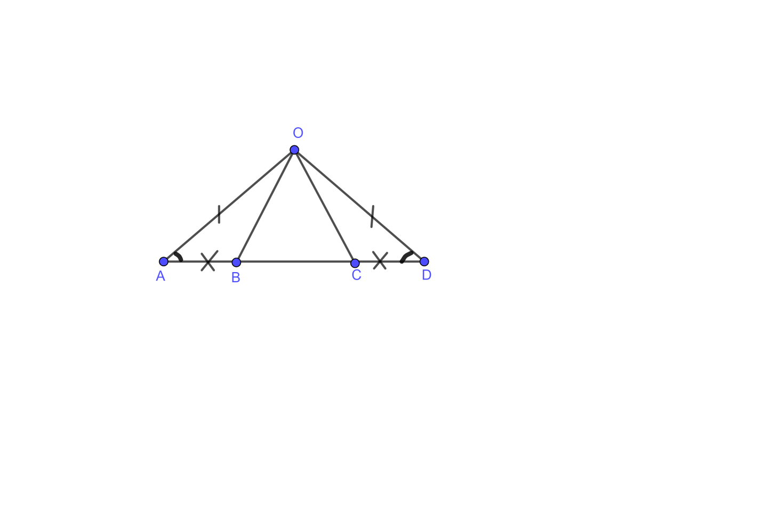  a) AC = AB + BC = CD + BC = BD  b) Xét hai tam giác OAC và OBD, ta có:  OA= OD (gt)  $\hat{A}$ = $\hat{D}$  AC = BD (cmt)  - ∆OAC = ∆ OBD (c-g-c)
Y/c hs đọc đề và vẽ hình bài tập 1 được chiếu trên máy  Bài tập 1: Cho hình vẽ bên, AB= AD, BE = DC. Chứng minh rằng  ∆ ABC = ∆ADE  Hai tam giác ABC và ADE có các yếu tố nào bằng nhau? Cần thêm yếu tố nào để được hai tam giác bằng nhau theo trường hợp c-g-c.  Y/c 1 hs lên bảng trình bày, các hs khác làm bài vào vở  GV đánh giá, chót lại kiến thức | Bài tập 1: (5 phút)  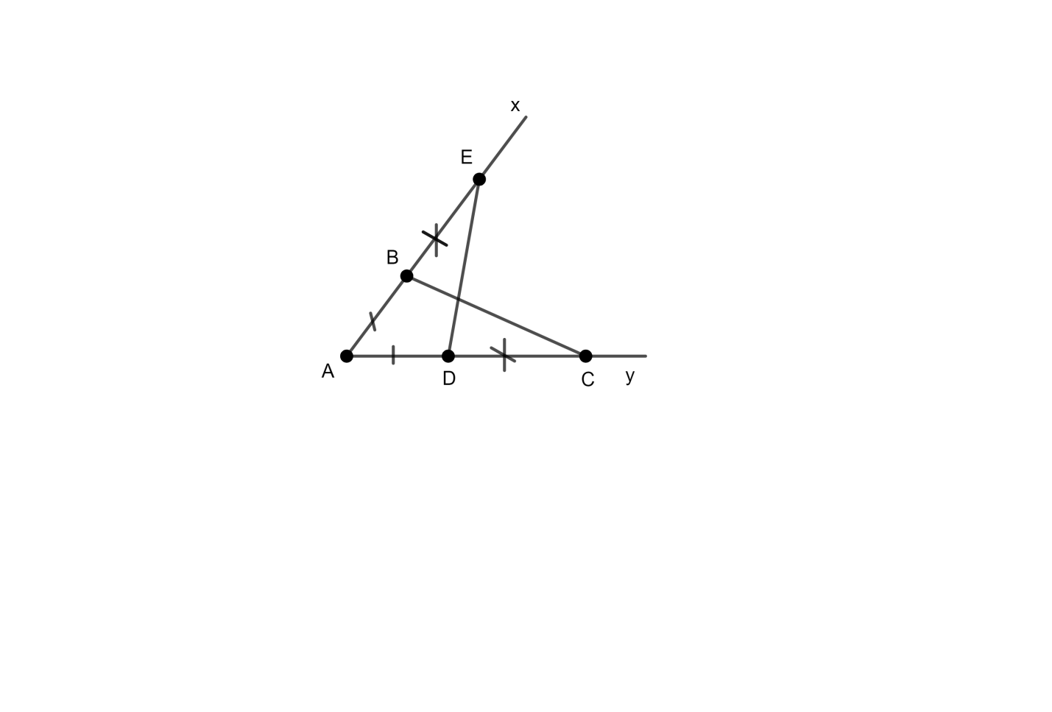  Giải:  Ta có  AE = AB+BE ; AC = AD+ DC  Mà AB = AD; BE = DC  Nên AE =AC  Xét hai ∆ ABC và ∆ADE, ta có:  AB =AD(gt); AC =AE (cmt); $\hat{A}$ là góc chung  - ∆ ABC = ∆ADE (c- g-c)

Nội dung, phương thức tổ chức hoạt động học tập của học sinh | Dự kiến sản phẩm, đánh giá  kết quả hoạt động

GV tổng kết lại nội dung bài học và dặn dò công việc ở nhà cho HS (2 phút)
- GV tổng kết lại các kiến thức trọng tâm của bài học: Định lí về trường hợp bằng nhau thứ hai của hai tam giác( cạnh – góc - cạnh)
- Nhắc HS về nhà ôn tập các nội dung đã học.
- Giao cho HS làm các bài tập sau trong SGK:
+ Bài 4.13: Chứng minh được hai tam giác bằng nhau về trường hợp cạnh- góc- cạnh
+ Tiết sau chuẩn bị nội dung mục 2: Trường hợp bằng nhau thứ ba của hai tam giác

Tên bài dạy: TRƯỜNG HỢP BẰNG NHAU THỨ HAI VÀ THỨ BA
CỦA TAM GIÁC (Tiết 2)
Môn học: Toán; lớp: 7
Thời gian thực hiện: 01 tiết
I. MỤC TIÊU:
1. Kiến thức: Học xong bài này, HS đạt các yêu cầu sau:
- Hiểu và phát biểu được về định lí về trường hợp bằng nhau góc – cạnh – góc của hai tam giác.
- Vận dụng định lí về trường hợp bằng nhau thứ ba của tam giác vào giải các bài tập liên quan.
2. Năng lực
+ Rèn luyện và phát triển năng lực toán học, đặc biệt là năng lực tư duy và lập luận toán học.
+ Góp phần phát triển các năng lực chung như năng lực giao tiếp và hợp tác (qua việc thực hiện hoạt động nhóm, …), năng lực thuyết trình, báo cáo (khi trình bày kết quả của nhóm), năng lực tự chủ và tự học (khi đọc phần Đọc hiểu – Nghe hiểu, làm bài tập ở nhà), …
3. Phẩm chất
Góp phần giúp HS rèn luyện và phát triển các phẩm chất tốt đẹp (yêu nước, nhân ái, chăm chỉ, trung thực, trách nhiệm):
+ Tích cực phát biểu, xây dựng bài và tham gia các hoạt động nhóm;
+ Có ý thức tích cực tìm tòi, sáng tạo trong học tập; phát huy điểm mạnh, khắc phục các điểm yếu của bản thân.
II. THIẾT BỊ DẠY HỌC VÀ HỌC LIỆU
1. Đối với GV: SGK, Tài liệu giảng dạy, giáo án PPT, thước thẳng có chia khoảng.
2. Đối với HS: SGK, SBT, vở ghi, giấy nháp, đồ dùng học tập (bút, thước...), bảng nhóm, bút viết bảng nhóm, xem lại bài hai tam giác bằng nhau.
III. TIẾN TRÌNH DẠY HỌC
Nội dung, phương thức tổ chức hoạt động học tập của học sinh | Dự kiến sản phẩm, đánh giá  kết quả hoạt động
HOẠT ĐỘNG KHỞI ĐỘNG (MỞ ĐẦU)
Mục tiêu:
- HS thấy nhu cầu của bài học, tạo tâm thế vào bài học mới.
Nội dung: HS chú ý lắng nghe, trả lời câu hỏi và dự đoán các cách chứng minh hai tam giác bằng nhau.
Sản phẩm: HS trả lời được câu hỏi bài cũ và đưa ra dự đoán về cách chứng minh hai tam giác bằng nhau.
Tổ chức thực hiện:
- GV yêu cầu HS nhắc lại khái niệm hai tam giác bằng nhau và trường hợp bằng nhau thứ hai của hai tam giác.  - GV đặt vấn đề: nhiều khi ta không thể đo được hết các cạnh của hai tam giác để khẳng định chúng có bằng nhau hay không. Khi đó, có cách nào giúp ta biết được điều đó?  GV đánh giá kết quả của HS, trên cơ sở đó dẫn dắt HS vào bài học mới: “Ta cùng đi tìm hiểu ngoài 2 trường hợp bằng nhau c-c-c, c-g-c của hai tam giác thì ta có thể chỉ ra hai tam giác bằng nhau bằng cách khác.” | - Hai tam giác ABC và A’B’C’ bằng nhau nếu chungs có các cạnh tương ứng bằng nhau và các góc tương ứng bằng nhau  - Trường hợp bằng nhau cạnh – góc – cạnh: Nếu hai cạnh và góc xen giữa của tam giác này bằng hai cạnh và góc xen giữa của tam giác kia thì hai tam giác đó bằng nhau.

HOẠT ĐỘNG: HÌNH THÀNH KIẾN THỨC MỚI
Mục tiêu:
- Vẽ được tam giác khi biết độ dài một cạnh và số đo hai góc kề với cạnh đó.
- Nhận biết được góc kề với một cạnh trong tam giác.
- Hiểu, phát biểu và vận dụng được định lí về trường hợp bằng nhau thứ ba của tam giác.
Nội dung:
HS quan sát SGK để tìm hiểu nội dung kiến thức theo yêu cầu của GV, thực hiện các HĐ3, 4, trả lời câu hỏi, đọc Ví dụ 2 và làm Luyện tập 2, Thử thách nhỏ.
Sản phẩm: HS hình thành được kiến thức, giải được bài về chứng minh hai tam giác bằng nhau theo trường hợp góc – cạnh – góc.
Tổ chức thực hiện: HS hoạt động nhóm dưới sự hướng dẫn của GV
2. Trường hợp bằng nhau thứ ba của tam giác: góc – cạnh – góc (g.c.g)  - GV yêu cầu HS thảo luận nhóm đôi, hoàn thành HĐ3, HĐ4.  + 1 – 2 HS nhắc lại cách vẽ tam giác ABC khi biết 2 góc và 1 cạnh.  + Từ đó dự đoán trường hợp bằng nhau của hai tam giác.  - GV giới thiệu về góc kề cạnh của tam giác.  + Nêu hai góc kề cạnh AB.  + Góc ABC kề cạnh nào?  - GV phát biểu định lí, HS nhắc lại và phát biểu định lí bằng kí hiệu.  + Giới thiệu thêm cách viết tắt: g.c.g  + Hỏi thêm: có thể thay đổi cặp góc và cạnh được không?  (có thể thay đổi:  BC = B’C’; $\hat{C}=\hat{C'}$, $\hat{B}=\hat{B'}$  Hoặc: AC = A’C’; $\hat{C}=\hat{C'}$, $\hat{A}=\hat{A'}$).  - GV cho HS làm phần Câu hỏi, áp dụng trường hợp g.c.g và sắp đúng thứ tự đỉnh.  - GV cho HS làm đọc hiểu Ví dụ 2, chiếu hình ảnh, yêu cầu phát hiện các góc bằng nhau của tam giác ABC và DEC. Rồi từ đó chứng minh hai tam giác bằng nhau.  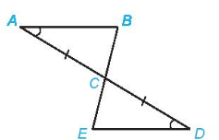 | HĐ3:  HĐ4:  - Các cạnh tương ứng của hai tam giác ABC và A’B’C’ bằng nhau.  - Hai tam giác ABC và A’B’ C’ bằng nhau theo trường hợp cạnh – cạnh – cạnh.  - Các tam giác HS vừa vẽ đều bằng nhau.  Chú ý:  Trong tam giác ABC, hai góc $\hat{ABC},\hat{ACB}$được gọi là các góc kề cạnh BC của tam giác ABC.  Định lí:  Nếu một cạnh và hai góc kề của tam giác này bằng một cạnh và hai góc kề của tam giác kia thì hai tam giác đó bằng nhau.  GT $ΔABC$và $ΔA'B'C'$ AB = A’B’ $\hat{A}=\hat{A'}$, $\hat{B}=\hat{B'}$  KL $$ΔABC=ΔA'B'C'$$  Câu hỏi:  $$ΔABC=ΔMNP$$  Hoặc $ΔBAC=ΔNMP$.  Ví dụ 2 (SGK – tr72)
HOẠT ĐỘNG LUYỆN TẬP
Mục tiêu: Học sinh củng cố lại kiến thức trường hợp bằng nhau thứ hai và thứ ba.
Nội dung: HS vận dụng kiến thức để làm bài Bài 4.12, 4.14 (SGK – tr73) và bài tập thêm.
Sản phẩm học tập: HS giải được bài về chứng minh tam giác bằng nhau và chứng minh tính chất được suy ra từ hai tam giác bằng nhau.
Tổ chức thực hiện: HS hoạt động nhóm theo hướng dẫn của GV
- GV cho HS làm Luyện tập 2,  + hãy viết giả thiết, kết luận của bài.  + tìm cặp cạnh bằng nhau, các góc bằng nhau để chứng minh hai tam giác bằng nhau.  - GV cho HS thảo luận nhóm đôi trả lời Thử thách nhỏ.  + Nếu có hai cặp góc bằng nhau thì góc C và góc C’ có bằng nhau không? Từ đó hai tam giác ABC và A’B’C’ có bằng nhau không?  Bạn Lan nói đúng hay sai?  - GV lưu ý cho HS về kết quả của Thử thách nhỏ.  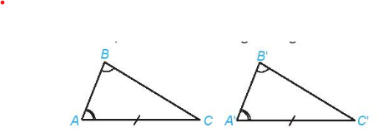  $$ΔABC=ΔA'B'C'$$  GV tổng quát lại kiến thức, lưu ý:  + Muốn áp dụng trường hợp này thì hai góc phải kề cạnh đó.  + Hoặc như kết quả của Thử thách nhỏ, khi có 1 cạnh và 1 góc kề, 1 góc đối cạnh đó tương ứng bằng với cạnh và góc của tam giác kia thì ta có thể đưa bài toán về trường hợp bằng nhau thứ ba.  - GV tổng hợp các kiến thức cần ghi nhớ cho HS  - GV tổ chức cho HS hoạt động theo nhóm đôi 4.14 (SGK – tr73).  - GV cho HS làm bài thêm:  (luyện tập trường hợp bằng nhau thứ ba).  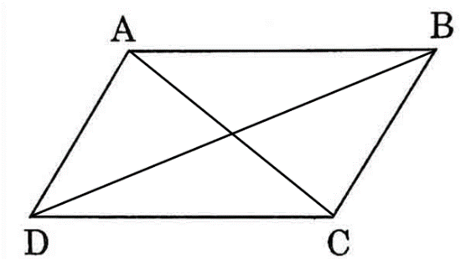  Cho hình vẽ, biết AB // CD, AC // BD. Hãy chứng minh rằng AB = CD, AC = BD. | Luyện tập 2:  Xét tam giác ABD và CBD có:  $$\hat{ABD}=\hat{CBD}$$  BD chung  $$\hat{ADB}=\hat{CDB}$$  $⇒ΔABD=ΔCBD$ (g.c.g)  Thử thách nhỏ:  $$\hat{C}=180^{o}-\hat{A}-\hat{B}$$  $$=180^{o}-\hat{A'}-\hat{B'}=\hat{C'.}$$  Xét tam giác ABC và A’B’C’ có:  $$\hat{A}=\hat{A'}$$  AC = A’C’  $$\hat{C}=\hat{C'}$$  $⇒ΔABD=ΔA'B'C'$ (g.c.g)  Bạn Lan nói đúng.  Bài 4.14.  $△ADE$ và $△BCE$ có:  $\hat{EAD}=\hat{EBC},EA=EB$ (theo giả thiết), $\hat{AED}=\hat{BEC}$ (hai góc đối đỉnh).  Do đó $△ADE=△BCE$ (g.c.g).  Bài tập thêm:  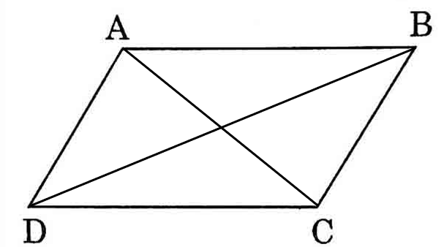  Xét $ΔABC$và $ΔCDA$có:  $\hat{BAC}=\hat{DCA}$ (vì AB // CD, hai góc so le trong)  AC chung  $\hat{BCA}=\hat{DAC}$ (vì AD // BC, hai góc so le trong)  $⇒ΔABC=ΔCDA$ (g.c.g)  $$⇒AC=CDA C=BD$$
HOẠT ĐỘNG VẬN DỤNG
Mục tiêu:
- Học sinh thực hiện làm bài tập vận dụng để nắm vững kiến thức về trường hợp bằng nhau thứ hai và thứ ba của hai tam giác.
Nội dung: HS sử dụng SGK và vận dụng kiến thức đã học để làm bài tập Bài 4.13, Bài 4.15 (SGK -tr71).
Sản phẩm: HS giải được bài về chứng minh tam giác bằng nhau và chứng minh tính chất được suy ra từ hai tam giác bằng nhau.
Tổ chức thực hiện: HS hoạt động nhóm theo hướng dẫn của GV
- GV yêu cầu HS hoạt động nhóm 4 hoàn thành bài tập Bài 4.13, Bài 4.15 (SGK -tr71).  - GV nhận xét, đánh giá, đưa ra đáp án đúng, chú ý các lỗi sai của học sinh hay mắc phải. | Bài 4.13.  a) $△AOB=△COD$ (c.g.c), $△AOD=△COB$ (c.g.c).  b) $△DAB$ và $△BCD$ có:  $\hat{ADB}=\hat{CBD}$ (vì $△AOD=△COB), BD$ là cạnh chung, $\hat{ABD}=\hat{CDB}$ (vì $△AOB=△COD)$.  Do đó $△DAB=△BCD$ (g.c.g).  Bài 4.15.  a) $△ABE$ và $△DCE$ có:  $\hat{ABE}=\hat{DCE}$ (hai góc so le trong), $AB=CD$ (theo giả thiết), $\hat{BAE}=\hat{CDE}$ (hai góc so le trong).  Do đó $△ABE=△DCE$ (g.c.g).  b) $△AGE$ và $△DHE$ có:  $\hat{GAE}=\hat{HDE}$ (hai góc so le trong), $AE=DE(△ABE=△DCE)$, $\hat{GEA}=\hat{HED}$ (hai góc đối đỉnh).  Do đó $△AGE=ΔDHE($ g.c.g), suy ra $EG=EH$.
TỔNG KẾT VÀ HƯỚNG DẪN CÔNG VIỆC Ở NHÀ
GV tổng kết lại nội dung bài học và dặn dò công việc ở nhà cho HS
GV tổng kết lại các kiến thức trọng tâm của bài học: định lí về trường hợp bằng nhau góc – cạnh – góc của hai tam giác.
- Nhắc HS về nhà ôn tập các nội dung đã học.
- Ghi nhớ kiến thức trong bài.
- Hoàn thành các bài tập trong SBT
- Chuẩn bị bài Luyện tập chung trang 74

hsbh

